“일반 CCTV영상 속 사고현장 AI가 찾아내 알려준다”
SKT-이노뎁, AI기반 차세대 영상관제 솔루션 출시
- SKT의 비전AI에 CCTV관제플랫폼 전문업체인 이노뎁 기술 결합
- 기존 단순촬영 CCTV에 비전(영상인식)AI 결합해 영상관제 효율성 대폭 개선
- 영상 속 사람 연령대,성별,모자착용,옷색상은 물론 차종 및 차량 색상도 인식
엠바고 : 배포 즉시 활용 부탁드립니다.
※ 이노뎁에서도 관련 내용으로 보도자료 별도 배포합니다.

[2023. 7. 18]

SK텔레콤(대표이사 사장 유영상, www.sktelecom.com)이 CCTV에 영상인식 AI 기술을 접목, 영상분석 정확도 개선을 통해 사고 상황까지 알려주는 AI기반 차세대 영상관제 솔루션을 개발해 상용화했다.

SKT는 CCTV관제플랫폼 전문업체인 이노뎁과 함께 AI기반 차세대 지능형 영상관제솔루션을 출시한다고 18일(화) 밝혔다.

AI기반 차세대 지능형 영상관제솔루션은 일반 CCTV가 촬영한 영상을 비전AI(영상인식AI) 기술을 활용해 서버에서 분석, 이상 상황 발생시 관제사에게 알려주는 솔루션으로, 현재 운영중인 대부분의 일반 CCTV에 적용 가능하다.

이번에 출시한 솔루션은 이노뎁이 구축·운영 중인 CCTV 통합관제 플랫폼과 SKT가 자체 개발한 차세대 비전(Vision)AI 기술을 결합해 개발하였으며, 기존 솔루션 대비 향상된 영상분석 정확도를 바탕으로 사고 감지 기능을 대폭 개선했다.

주된 감지 대상은 사람, 차량, 오토바이 등으로, 양사가 출시한 솔루션은 기존에 출시되었던 타 솔루션 대비 다양한 분석기능을 보유하고 있다. .

기존 솔루션에서 제한적으로 제공되었던 사람에 대한 속성구분 기능을 대폭 강화하여 성별과 연령, 옷차림의 상·하의, 긴소매·짧은 소매 등의 세부 형태분석은 물론 색상 정보도 13종류까지 구분할 수 있다.

뿐만 아니라 모발의 길이(긴·짧은 머리), 모자 착용 여부에 대한 식별이 가능해 향후 미아, 치매노인 찾기, 범죄용의자 검색 등 다양한 분야에 활용이 가능하다.

이와 함께 승용차, 트럭, 버스 등과 같은 중대형 차량뿐만 아니라 자전거와 오토바이와 같은 소형 객체도 정확하게 분석함으로써 다양한 사건 사고에 대한 관제효율을 극대화할 수 있다.
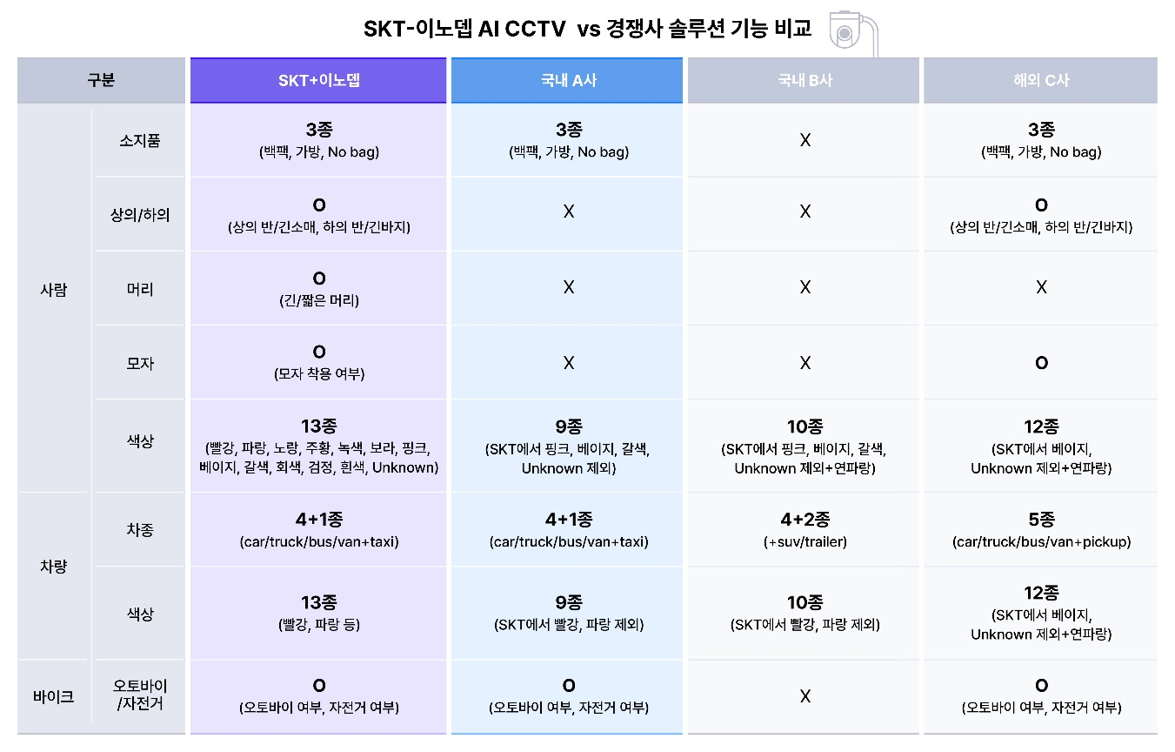

이번 솔루션은 SKT가 오랜 기간 대규모로 확보한 AI 학습 데이터와 독자 개발한 비전AI 경량화·최적화 기술을 적용하여 기존 솔루션 대비 운용 신뢰성을 크게 개선한 점이 특징이다

최근 민간(스마트 팩토리, 스마트 물류센터 등)과 공공(범죄예방, 교통, 재난대응 등)영역에서 안전과 보안강화를 목적으로 CCTV 설치가 급증하고 있으나 대부분 관제사들이 많은 CCTV화면을 일일이 모니터링하는 식으로 운영되어 사고를 놓치는 경우가 빈번해 사고 발생여부를 자동으로 감지해 알려주는 서비스에 대한 요구가 매우 높다.

이번 솔루션은 AI기술을 통해 관제 효율을 크게 향상, 향후 공공 안전 개선은 물론 각종 시설의 보안 강화에 크게 기여할 수 있을 것으로 기대된다.

양사는 우선 공공 부문 및 지방자치 단체를 위한 맞춤형 AI CCTV 솔루션 공급에 주력하고, 성공적인 공공분야 운용 사례를 확보한 후 대기업 및 공장 등 민간시장으로도 진출한다는 계획이다.

이번 솔루션 출시를 계기로 양사는 영상관제 보안 분야는 물론 초고속 성장이 예상되는 다양한 비전AI 시장 진출을 협의하고 있으며, 첨단 AI기술을 적용시킨 성공적 협업모델을 지속적으로 확대해 나갈 계획이다.

최낙훈 SKT 엔터프라이즈 AI CO장은 “SKT의 비전AI 기술은 도시안전, 산업, 의료, 물류 등 다양한 분야에서 AI 전환의 핵심 기술로 작용하게 될 것”이라며, “AI기반 차세대 영상관제 솔루션 상용화를 통해 공공안전과 재난, 산업시설 실시간 보안서비스 등에 진출하여 보다 안전하고 편안한 사회를 만드는데 기여하겠다”라고 말했다.

이성진 이노뎁 대표이사는 “첨단 AI기술 선도업체인 SKT와 영상관제 시장에서 독보적인 시장지배력을 보유한 이노뎁의 협력으로 향후 민간과 공공 영역을 망라한 Vision AI시장에서 압도적인 경쟁력을 확보할 수 있을 것”이라고 말했다.
※ 사진설명
SKT는 이노뎁과 함께 AI 기능이 없는 일반 CCTV가 촬영한 영상을 비전AI를 활용해 이상 상황 발생시 관제사에게 알려주는 AI기반 차세대 지능형 영상관제솔루션을 출시한다고 18일(화) 밝혔다 .
- 이노뎁 안양센터 내 ‘종합 상황실’에서 관제사들이 AI가 알려주는 외부 상황을주시하고 있는 모습



